Kvíz
- Vyjmenuj 5 pravidel správného zacházení s elektrickými spotřebiči.
Vždy mít suché ruce.
Nepoužívat poškozené spotřebiče.
Neopravovat elektrické spotřebiče bez zkušeností.
Před výměnou žárovky vypnout vypínač.
Nezapojovat spotřebič do zásuvky a zároveň se nedotýkat kovových částí.
5. bodů

- Jako elektrický spotřebič se rozumí zařízení, které:
- Pracuje na principu výměny energie pohybové na pohodovou
- Pracuje na principu přeměny energie pohodové na pohybovou
- Pracuje na principu přeměny energie elektrické na mechanickou
- Pracuje na principu přeměny energie elektrické na energii kosmickou
2. body

- Vyber správné tvrzení pro zapojení zásuvky v domácnosti:
- V levé zdířce je nulový vodič a v pravé zdířce je fázový vodič
- V pravé zdířce je fázový vodič a v levé zdířce je zemnící vodič
- V pravé zdířce je zemnící vodič a v levé zdířce je fázový vodič
- V levé zdířce je fázový vodič a v pravé zdířce je nulový vodič
2. body
- Jaký znak se používá k označení výstrahy, kde se nachází vysoké napětí.
Černý blesk na žlutém poli s ohraničením černého trojúhelníku.
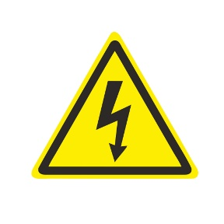
2. body

- Jako bezpečné střídavé napětí se uvádí:
- 12 V, b) 25 V, c) 230 V, d) 1 kV
2. body

- Dojde-li k úrazu elektrickým proudem, je nejprve třeba:
- Vyprostit postiženého z místa zásahu elektrickým proudem
- Přerušit elektrický obvod vypnutím příslušného vypínače či jističe
- Zjistit totožnost, věk a vzhled postiženého
- Projevit hluboký soucit a ujistit postiženého, že vše bude zase jako dřív
2. body

- Napiš, jaké jsou dvě nejčastější příčiny vzniku požáru způsobeného elektrickým proudem.
Špatně namontované spotřebiče.
V blízkosti spotřebiče je zdroj vznícení nebo hořlavý materiál.
2. body
Celkem 17 bodů:
17 – 15 → 1
14 – 12 → 2
11 – 8 → 3
7 – 4 → 4
3 – 0 → 5

